Картотека основного комплекса дыхательных упражнений (по А. Н. Стрельниковой)

Уникальная методика дыхательных упражнений восстанавливает нарушенное носовое дыхание; улучшает дренажную функцию легких; положительно влияет на обменные процессы, играющие роль в кровоснабжении; исправляет развившиеся в процессе заболеваний деформации грудной клетки и позвоночника; повышает общую сопротивляемость организма, его тонус; улучшает нервно-психическое состояние.
Комплекс изучается с первых 3-х упражнений. Занятия проводятся 2 раза в день - утром и вечером.
- Упражнение «Ладошки» (разминочное)

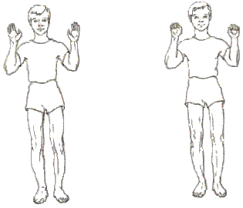
И.п. - встать прямо, показать ладошки «зрителям», при этом локти опустить - поза экстрасенса.
Сделать короткий шумный активный вдох носом и одновременно сжать ладошки в кулачки. Сразу же сделать выдох свободно и легко через нос и рот. Кулачки разжать.
Опять «шмыгнуть» носом (звучно) и одновременно сжать ладони в кулачки. Затем выдох с разжиманием кулаков.
Пальцы свободно расслабляются после сжатия, как и выдох уходит свободно после каждого вдоха. Активен только вдох, выдох пассивен. Не задерживать воздух в груди и не выталкивать его. После 4 активных вдохов (соответственно 4 пассивных выдохов) -отдых 3-5 секунд.
- Упражнение «Погончики»
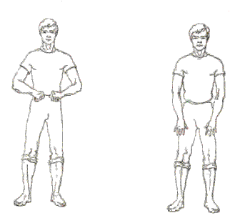
И.п. - встать прямо, сжатые в кулаки кисти рук прижаты к поясу.
В момент короткого шумного вдоха носом с силой толкайте кулаки к полу, как бы отжимаясь от него. При этом кулаки разжимаются. Плечи в момент вдоха напрягаются, руки тянутся к полу, пальцы широко растопыриваются. На выдохе вернуться в и.п. Выдох можно делать через нос или через рот (широко не открывать).
Подряд выполняется 8 вдохов-движений, затем пауза 3-5 секунд.

- Упражнение «Насос» («Накачивание шины»)
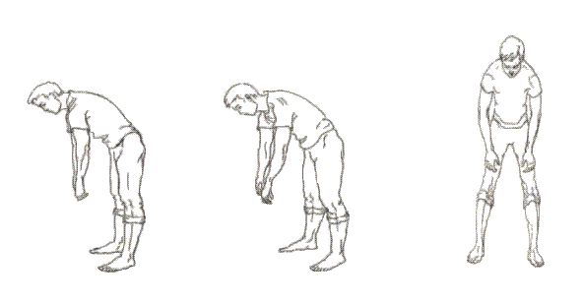
И.п. - встать прямо, руки опущены. Слегка наклонитесь вниз к полу: спина круглая, голова опущена.
Сделайте короткий шумный вдох в конечной точке поклона («понюхайте» пол). Слегка приподнимитесь - в этот момент выдох пассивный через нос или рот. .
Кисти рук в момент поклона не должны опускаться ниже колен, не напрягаться.
Выполняется 8 поклонов-вдохов и отдых 3-5 секунд.
- Упражнение «Кошка» (приседания с поворотом)
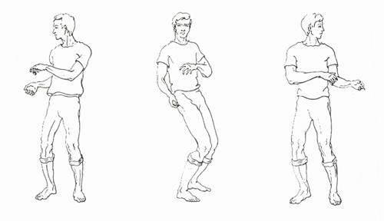
И.п. - встать прямо, руки опущены.
Делаем легкие пружинистые, танцевальные приседания, одновременно поворачивая туловище то вправо, то влево. Кисти рук на уровне пояса. При поворотах вправо и влево, одновременно с коротким шумным вдохом, делаем руками легкое «сбрасывающее» движение. Кисти рук далеко от пояса не уводить. Голова поворачивается вместе с туловищем, то вправо, то влево. Колени слегка гнуться и выпрямляются. Спина все время прямая.
Повернулись вправо, слегка присели - вдох. Колени выпрямились - выдох пассивно уходит при выпрямлении. Вдох справа, вдох слева.
Пауза через 8 вдохов-движений.
- Упражнение «Обними плечи» (вдох на сжатии грудной клетки)
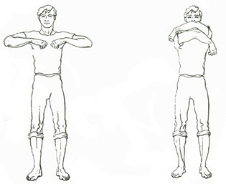
И.п. - встать прямо, руки согнуты в локтях и подняты на уровне плеч кистями друг к другу.
В момент короткого шумного вдоха носом бросаем руки навстречу друг другу, как бы обнимая себя за плечи. Руки двигаются параллельно, а не крест-накрест. В течение всего упражнения положение рук не меняется.
Сразу после короткого вдоха руки слегка расходятся в стороны (но не до и.п.). В момент вдоха локти сошлись на уровне груди -образовался как бы треугольник, затем руки расходятся - получился квадрат. В этот момент на выдохе пассивно выходит воздух.
Через 8 вдохов-движений пауза-отдых. Упражнение изучается только через 2-3 недели после освоения комплекса.

6. Упражнение «Большой маятник»
(«Насос» «Обними плечи»)
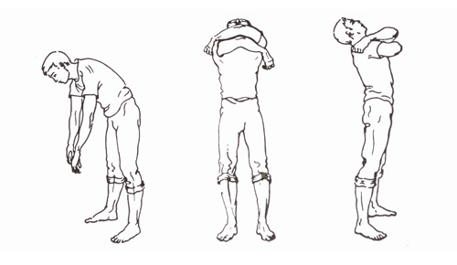
И.п. - встать прямо.
Слегка наклонитесь к полу - вдох. И сразу же без остановки слегка откиньтесь назад (чуть прогнувшись в пояснице), обнимая себя за плечи, - тоже вдох. Выдох уходит пассивно между двумя вдохами-движениями.
Тик-так, вдох с пола, вдох с потолка. Это упражнение напоминает маятник, оно комплексное. Через 8 повторений - отдых.

7. «Повороты головы»
И.п. - встать прямо.
Поверните голову вправо, сделайте короткий шумный вдох справа. Затем сразу же поверните голову влево, шумно и коротко понюхайте воздух слева. Справа - вдох, слева - вдох. Выдох уходит в промежутке между вдохами, посередине. Шея не напрягается, туловище неподвижно.
Пауза через 8 вдохов-движений.
8.Упражнение «Ушки» («Ай-ай», или «Китайский болванчик»)

И.п. - встать прямо. Смотрим прямо перед собой.
Слегка наклонить голову вправо, правое ухо идет к правому плечу - короткий, шумный вдох носом. Затем слегка наклоните голову влево, левое ухо идет к левому плечу - вдох. Плечи при этом не дергаются, удерживаются в абсолютно неподвижном состоянии. Выдох пассивный между вдохами, но голова посередине не останавливается.
Пауза через 8 вдохов-движений.
- Упражнение «Маятник головой», или «Малый маятник»
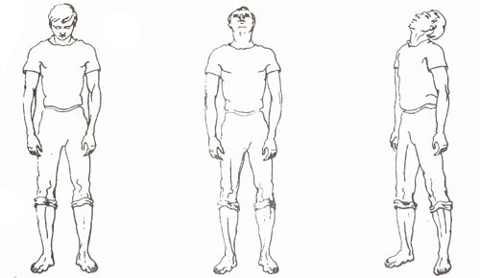
И.п. - встать прямо, ноги чуть уже ширины плеч.
Опустить голову вниз, посмотреть на пол - вдох. Откинуть голову вверх, посмотреть на потолок - вдох. Вдох снизу - вдох сверху. Выдох пассивный между вдохами. Голову не останавливать, шею не напрягать. Пауза через 8 вдохов-движений.

- Упражнение «Шаги»

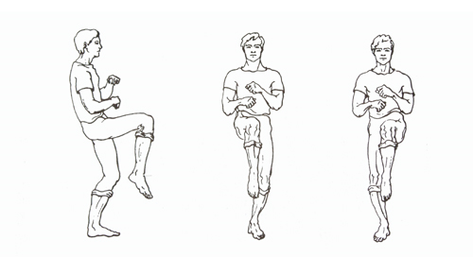

И.п. - встать прямо, руки опущены. Поднимаем вверх до уровня живота согнутую в колене правую ногу, на левой ноге в этот момент слегка приседаем - делаем вдох. После этого поднятая вверх правая нога опускается на пол, а левая нога выпрямляется в колене. При этом выдох пассивный через нос или рот. То же с другой ногой.
Не маршировать, а слегка приседать, танцуя рок-н-ролл .Руки висят вдоль туловища, спина прямая. Пауза через 8 вдохов-движений.

- Упражнение «Задний шаг»

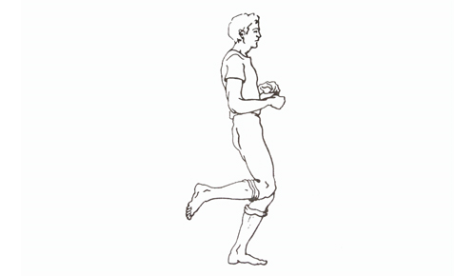 И. п.встать прямо, руки свободно опущены. Отведите согнутую в колене правую ногу назад, как бы ударяя себя пяткой по ягодице. На другой ноге (левой) в этот момент делаем легкое танцующее приседание. Затем ноги на какое-то мгновение выпрямляются - выдох ушел. Левой пяткой пытаемся ударить себя по ягодице, слегка приседая при этом на правой ноге и одновременно шумно вдыхая носом. Ноги выпрямляются - выдох уходит сразу же после каждого вдоха абсолютно пассивно.
Руки либо висят вдоль туловища, либо кисти рук делают легкое встречное движение на уровне пояса.

